Роль и значение игрушек в развитии ребенка
Игрушки — это неизменные спутники малышей с самого рождения. Пирамидки, конструкторы, плюшевые мишки, сортеры и каталки — любая игрушка приносит в жизнь новые впечатления, делает ее интереснее и радостнее. Какое влияние на ребенка они оказывают, как помогают родителям в воспитании и развитии детей — читайте в нашей статье. Каково значение игрушки в жизни ребенка. Игрушка — это не только источник радости для ребенка, специально созданная для забавы и развлечений, но и своеобразное средство, учебное пособие, которое позволяет в игровой форме развивать, обучать, воспитывать малыша.

Игрушки для развития детей: формируем психику
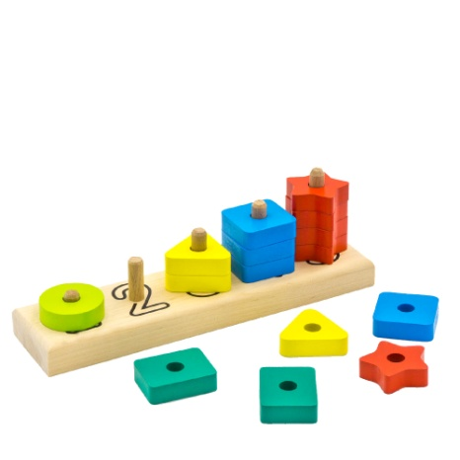
Во время игровой деятельности происходит развитие сразу нескольких важных механизмов психики:
- восприятие и ощущение;
- внимание;
- память;
- мышление;
- воображение;
- чувства и эмоции;
- речь.
История развития начинается с погремушки. Она мелькает перед глазами, издавая звуки, чем привлекает малыша. Рассматривая первую в своей жизни интересную вещь, младенец учится концентрировать внимание, у него возникает желание ее потрогать, взять в руки, потрясти. Это стимулирует ребенка работать ручками, поворачиваться на звук, узнавать предмет и улыбаться при его приближении.
Пирамидки, конструкторы, сортеры учат малыша распознавать формы, размеры, цвета. Это отличные тренажеры для развития мелкой моторики, мышления, воображения. Очень полезны в плане развития психики игрушки, имитирующие взрослые предметы: кукольная посуда, мебель, врачебные принадлежности. Ребенок запоминает название каждого предмета, учится с ними обращаться.
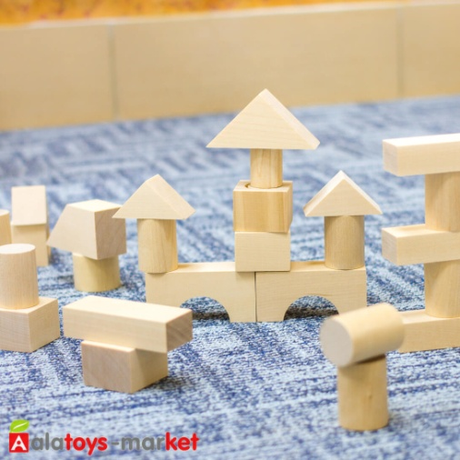
Для развития эмоциональности детям важно иметь в качестве друга куклу или мягкую игрушку. В глазах ребенка она становится живой, ее надо накормить, уложить спать, вылечить. Так, в процессе игры у дошкольника начинают проявляться первые признаки эмпатии: забота, любовь, он переживает события своей и взрослой жизни, растет как в эмоциональном, так и нравственном плане.
Огромное влияние на развитие мышления и воображения оказывают функциональные игрушки. Вы наверняка не раз наблюдали, как годовалый ребенок долгое время возится с баночкой, замком или выключателем. Таких вещиц может быть много, для удобства их закрепляют на одной доске — бизиборде. Он побуждает к размышлению и вызывает интерес к неизведанному.
Взрослые должны осознавать, какова роль игрушки в психическом развитии ребенка и процессе его социализации. Поэтому перед покупкой необходимо определить, какую пользу она принесет малышу. Ведь среди разнообразия очень легко приобрести вещь, которая вместо помощи в развитии может привести к разрушению психики и моральной дезориентации. К примеру, страшные киборги, куклы с искаженными лицами, уродливые монстры с детально прорисованными шрамами и бородавками, куклы-трупы, плюшевые фекалии.
Помимо психического развития, позаботьтесь о физической форме своего ребенка. В этом случае игрушки также станут хорошими помощниками.

Развиваем физическую форму
Цель всех мам, а особенно пап — вырастить своих ребятишек сильными, ловкими, крепкими. Скакалки, кегельбан, крошечные гантели и хула-хуп — все это обязательно пригодится. Но физическое развитие начинается раньше, когда малыш пытается повернуться на животик, сесть, поползти или сделать первый шаг. Его движения хаотичны и неточны, координация нарушена, чувство равновесия еще дремлет. Чтобы ребенок нормально развивался в физическом плане, вам помогут:
- Мячики. Небольшие округлые мячи из шерсти или хлопка с колокольчиком внутри помогут ребенку научиться захватывать и удерживать предмет, а после 5 месяцев стимулировать его ползать.
- Прыгунки. Они хорошо укрепляют ножки и поднимают настроение.
- Качалка-лошадка. Позволяет развить чувство равновесия, необходимого в ходьбе.
- Турник. На нем можно учить малыша подтягиваться на ручках. Также можно развешивать здесь различные предметы, стимулируя тянуться за ними.
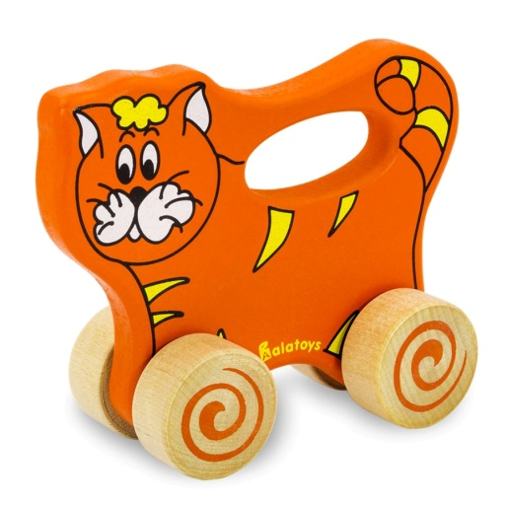
Каталки. Ребенок сосредотачивается на игрушке и отвлекается от самого процесса ходьбы, что позволяет добиться автоматизма в этом деле, развить координацию движений.
Занимаясь с малышом несколько минут в день, вы поможете ему быстрее освоить простейшие движения и не успеете оглянуться, как ребенок будет бегать, прыгать и заниматься на шведской стенке самостоятельно. Чтобы малыш развивался гармонично, необходимо чередовать активные игры и обучающие. Детские психологи рекомендуют проводить учебные занятия в игровой форме.

Обучение с помощью игрушек

Обучающие игрушки занимают одну из ключевых ролей в раннем развитии ребенка. С их помощью малыши могут легко освоить счет, выучить буквы, научиться разбираться во временах года, определять время на часах и воспроизводить первые музыкальные нотки. Для этого вам потребуется:
- Календарь. Благодаря этому игровому пособию тема сезонов станет легкой и увлекательной.
- Часики. Вынимая и вставляя цифры, вращая стрелки, ребенок начинает понимать, что такое минуты и часы, учится их правильно определять.
- Счетный материал. Он может быть в виде простых ярких палочек, фигурок или даже целых сюжетных композиций в виде бельевой веревки с кукольной одеждой и прищепками.
- Детские музыкальные инструменты. Извлекая звуки ударом палочек по пластинам ксилофона или металлофона, дети могут научиться распознавать ноты.
Придумывая интересные сюжеты и используя пособия, легко научить ребенка важным вещам, подготовить его к школе. Не стоит забывать и о том, что игрушки — отличный инструмент для воспитания малышей.

Какое значение имеют игрушки для воспитания детей
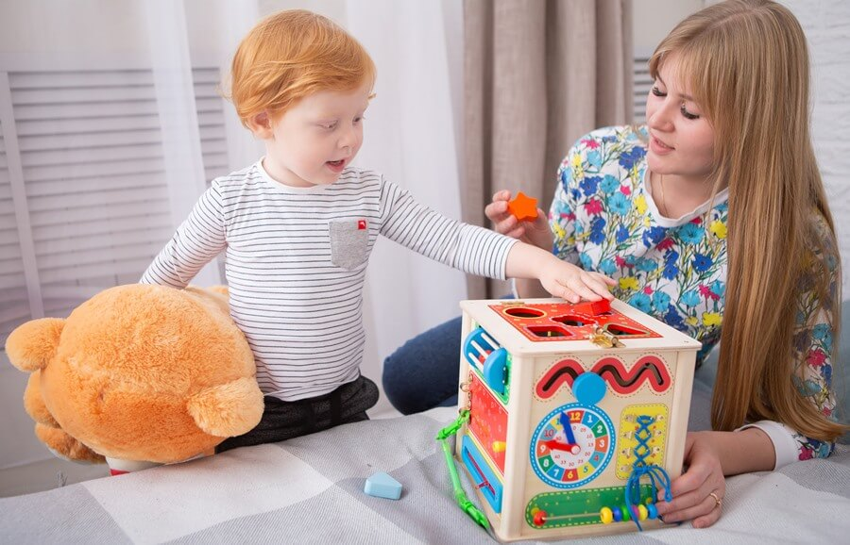
Зайчонок, медвежонок или кукла могут стать самыми настоящими помощниками в регулировании поведения ребенка. Это станет возможным, если взрослым удастся сформировать отношения к ним, как к живым друзьям. У детей устанавливаются с такими игрушками положительные эмоциональные отношения — это важный воспитательный момент, который нельзя игнорировать.
Одно дело, когда мама или папа просят ребенка угомониться, другое — когда к процессу привлекается любимая кукла, которой «не нравится», что малыш не слушается взрослых. То, что кукла уйдет к послушной девочке и уведет с собой любимого медвежонка, может стать весомым аргументом. Таким образом в воспитании можно применять оценку поведения и его регулирование через игрушку, чтобы сформировать:
- первоначальные представления о добре и зле;
- доброжелательность, сопереживание, эмпатию;
- умение побороть страхи и капризы;
- бережливость, аккуратность, организованность.
По большому счету, игрушечные «друзья» помогают сформировать личность ребенка и вырастить из него достойного человека. Задача родителей — подбирать игрушки в соответствии с возрастом и уровнем развития своего малыша.

Выбор игрушек в зависимости от возраста
В развитии способностей новорожденного малыша большую роль играют погремушки, подвески, черно-белые картинки, развешанные на бортиках кроватки. Но, покупая игрушки, надо учитывать стремительный рост и взросление ребенка.
- Уже в три месяца малыш не просто лежит в кроватке, а учится переворачиваться, хватает ручонками предметы и пытается попробовать их на вкус. При выборе игрушек надо учитывать его возрастные особенности. Для детей в 3 месяца подойдут: музыкальная карусель (мобиль), развивающий коврик, дуги и растяжки с подвешенными на них игрушками, звуковые браслеты. Подробно, о том, что именно нужно в возрасте от 1 до 7 месяцев, мы рассказывали в статье «Игрушки для новорожденных: какие они».
- С 9 месяцев до года, когда ребенок уже уверенно сидит, ползает и даже ходит, наступает время более сложных развивающих игрушек. Это всевозможные сортеры, конструкторы-каталки, крупные пазлы. Рекомендуется в этом возрасте приобщать малыша к рисованию пальчиковыми красками и игре на музыкальных инструментах. Однако основное внимание стоит уделить развитию опорно-двигательной системы, предлагая ему прыгунки, каталки, лошадки-качалки.
- В 2-3 года малыш начинает понимать назначение окружающих предметов, поэтому ему наверняка понравится набор мебели, кукольной посуды, чемоданчик с врачебными инструментами, конструкторы. В этом возрасте дети начинают проявлять интерес к настольным развивающим играм. Также в арсенале трехлетнего малыша должны быть многофункциональные игрушки-заместители: лоскутки, коробочки, баночки. С их помощью он фантазирует, а заодно и учится говорить. Ведь представляя коробку волшебным сундучком, а палочку — острым мечом, ребенок проговаривает их новое назначение.
- Ребенок в 5 лет — это уже личность, со своими интересами и предпочтениями. Ему доступны многие виды игрушек, с которыми он разыгрывает различные сюжеты. В этом возрасте мальчики предпочитают играть с машинками и солдатиками, а девочки — с куклами и их принадлежностями. Однако, настольные игровые пособия: лото, пазлы, домино интересны для детей обоих полов.

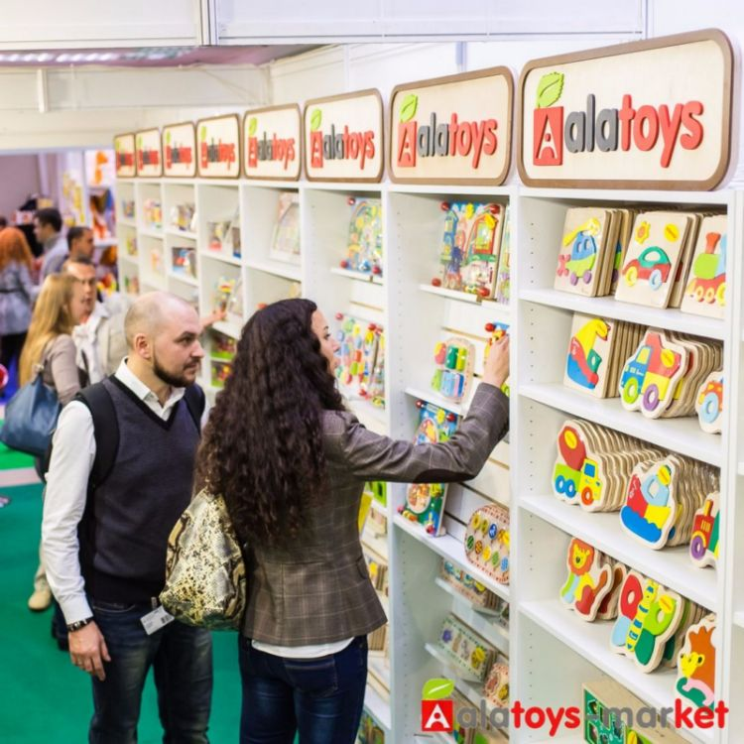

Советы и рекомендации
Зачастую перед родителями встает вопрос, как выбрать игрушку для своего ребенка, чтобы она понравилась, увлекла и в то же время оказалась полезной? Тут на помощь придут советы детских психологов. Вот несколько рекомендаций:
- Приобретайте игрушки, соответствующие возрасту и уровню развития малыша.
- Чем младше дети, тем крупнее должны быть детали конструкторов.
- Периодически убирайте предметы из зоны видимости. По прошествии некоторого времени они будут восприниматься как новые.
- Предлагайте малышу игровые пособия разной направленности. У каждого ребенка должны быть как мячи, скакалки, прыгалки, так и игрушки, требующие сосредоточенности и внимательности: пазлы, мозаика, конструкторы.
- Помогите организовать игру. Подскажите, а еще лучше поучаствуйте в строительстве гаража, побудьте клиентом в детской парикмахерской или больным на приеме у доктора.
- Игрушек не должно быть много. Из огромного разнообразия малышу сложно выбирать, в результате он перестанет их замечать.
- Обращайте внимание, какие пособия вызывают у малыша повышенный интерес. Еще в раннем детстве можно выявить наклонности или даже таланты будущих художников, скульпторов или стилистов.
Игра помогает детям развить способности и получить навыки, необходимые для жизни в сложном взрослом мире. Значение игрушки в жизни ребенка очень велико, но еще важнее для него внимание, забота и любовь близких. Только находясь рядом с малышом, направляя и обучая, вы сможете вырастить из маленького человечка всесторонне развитого человека с большой буквы.

